PROYECTO DE LEY No.

"Por medio de la cual se rinde homenaje a los cadetes víctimas del atentado en la Escuela de Cadetes de Policía “General Francisco de Paula Santander” -ECSAN-

EL CONGRESO DE COLOMBIA

DECRETA:

TÍTULO I.

CONSIDERACIONES GENERALES

ARTÍCULO 1.
La presente Ley tiene por objeto rendir homenaje a los cadetes víctimas del atentado en la Escuela de Cadetes de Policía “General Francisco de Paula Santander” - ECSAN-

ARTÍCULO 2.
Autorícese al Ministerio de la Defensa Nacional, para erigir un monumento en el que vayan inscritos los nombres de los cadetes que perdieron la vida en la Escuela de Cadetes de Policía “General Francisco de Paula Santander” – ECSAN en el atentado del jueves 17 de enero de 2019.
El escultor será escogido por medio de un concurso de méritos, que para tal efecto adelantará el Ministerio de Defensa Nacional.

ARTÍCULO 3
Autorícese al Gobierno Nacional para apropiar las partidas necesarias, a fin de realizar el monumento contemplado en la presente ley.

ARTÍCULO 4
El Gobierno Nacional, financiará la construcción del monumento a los Cadetes víctimas del atentado en la Escuela de Cadetes de Policía “General Francisco de Paula Santander” - ECSAN.

ARTÍCULO 5
El Ministerio de Defensa Nacional, a través de la Escuela de Cadetes General Santander, serán los encargados de la conservación del mencionado monumento.

ARTÍCULO 6
Ríndase honores a los Cadetes que perdieron la vida en el atentado en la Escuela de Cadetes de Policía “General Francisco de Paula Santander” - ECSAN, en ceremonia especial, con la presencia de la Escuela, los familiares de los cadetes víctimas y los miembros del Congreso de la República.

ARTÍCULO 7
Esta ley rige a partir de su promulgación, y deroga todas las que le sean contrarias.

Franklin Lozano de la Ossa
Honorable Representante
Departamento del Magdalena

EXPOSICIÓN DE MOTIVOS

- OBJETO
El presente proyecto de ley pretende, hacer un oportuno reconocimiento y honrar la memoria de todos los cadetes que perdieron la vida el 17 de enero de 2019, por un ataque terrorista provocado por la explosión de un carro bomba que ingreso a las instalaciones de la Escuela de Cadetes de Policía “General Francisco de Paula Santander” - ECSAN. Como consecuencia de este acto fallecieron 22 jóvenes cadetes y cerca 100 cadetes más quedaron heridos.

Los nombres de los 22 cadetes víctimas son:
- Luis Alfonso Mosquera Murillo
- Óscar Javier Saavedra Camacho
- Jonathan Efraín Suescún García
- Juan Felipe Majarré Contreras
- Juan Diego Ayala Ansola
- Juan David Rodas Agudelo
- Diego Alejandro Pérez Alarcón
- Jonatan Ainer León Torres
- Allan Paul Bayona Barreto
- Diego Alejandro Molina Peláez
- Carlos Daniel Campaña Huertas
- Diego Fernando Martínez Gálvez
- Juan Esteban Marulanda Orozco
- César Alberto Ojeda Gómez
- Cristian Fabián González Portillo
- Fernando Alonso Iriarte Agresor
- Erika Sofia Chico Vallejo
- Cristian Camilo Maquilón Martínez
- Steven Ronaldo Prada Reaño
- Iván René Muñoz Parra
- Andrés Felipe Carvajal Moreno (fallecido 8 días después en el Hospital el Tunal)
- Andrés David Fuentes Yepes (fallecido el 8 de febrero de 2019)

- Consideraciones Generales

La constitución Política de Colombia establece la paz como un derecho y un deber de obligatorio cumplimiento, sin embargo, no es un camino fácil para una sociedad como la nuestra que lleva más de 5 décadas sufriendo este flagelo. Las Fuerzas Armadas han sido fundamentales para detener las acciones terroristas a lo largo de estos años, cada uno de sus miembros ha vivido en carne propia la desolación que deja un ataque terrorista.
Se debe reconocer que, los ataques a la población civil y militar han disminuido desde la firma del acuerdo de paz, (bajo la cifra de desplazamiento forzado, secuestros, minas anti personas y el número de heridos descendió sustancialmente en el Hospital Militar) por esa razón la ciudadanía empezó a tener esperanza en que se acabaron los días en que los noticieros solo reportaban atentados a civiles, militares y a la infraestructura y que empezaría una época de tranquilidad para que el país pueda enfocarse en su crecimiento económico, y no en la defensa de sus propios ciudadanos.
Los artículos 207 y 208 de la Constitución Política de Colombia diferencia las funciones de las Fuerzas Militares y las de la Policía Nacional, es así como, a las primeras (Ejército, Armada y Fuerza Aérea) les atribuyó la función de velar por la defensa de la soberanía, la independencia, la integridad del territorio nacional y del orden constitucional; A la segunda, creada como cuerpo armado permanente de naturaleza civil, la facultad de mantener las condiciones necesarias para el ejercicio de los derechos y libertades públicas, y el aseguramiento de la convivencia pacífica de los ciudadanos. No obstante, teniendo asignadas constitucionalmente funciones tan diferentes, en los momentos más álgidos del conflicto interno, la Policía Nacional asumía funciones parea garantizar el orden constitucional y por esta misma razón siempre fueron “objetivos militares” de todas las fuerzas al margen de la ley.
Retomando lo establecido por la Constitución Nacional, la Policía Nacional es:
- Un cuerpo armado permanente de naturaleza civil
- Que propende por mantener las condiciones necesarias para el ejercicio de los derechos y libertades de todos los ciudadanos
- Garantiza la convivencia pacífica de los ciudadanos
De la lectura detenida se observa, que la Policía Nacional es una Institución en la que la ciudadanía encuentra la protección de las garantías, constitucionalmente no está concebida para enfrentar una guerra.
Así las cosas, se puede entender que un joven cuando quiere ingresar a la Policía Nacional, lo hace por los beneficios que ofrece como: “Construcción de una carrera profesional. Generar una estabilidad financiera. Asegurar el bienestar para emprender un proyecto de vida personal y familiar. Desarrollar un aprendizaje transformacional encaminado al trabajo en equipo, sensibilidad social, adaptabilidad, relaciones interpersonales, destrezas físicas. Desplegar el potencial humano desde una variedad de especialidades operacionales. Vivir experiencias en diferentes regiones del territorio nacional. Oportunidad de conocer y aportar a la construcción de país.”
Lo sucedido en la Escuela de Cadetes de Policía “General Francisco de Paula Santander” -ECSAN- el 17 de enero de 2019 , es un acto reprochable desde todo punto de vista, primero, porque se dirigió contra un objetivo civil, en donde se forman profesionales para proteger la ciudadanía y garantizar el ejercicio de sus derechos y libertades, asegurando así una convivencia pacífica y segundo porque, estos jóvenes cadetes iniciaron sus estudios en una época en la que el país se esperanzaba con tiempos de paz, donde evidentemente los ataques terroristas disminuyeron y se espera que la Policía Nacional deje de ser blanco de estas agresiones.
El último registro de un ataque de características similares fue en el 2003, cuando las FARC hicieron explotar un carro bomba en el Club El Nogal que dejo como resultado 36 personas muertas y cerca de 200 heridas. Fueron 16 años sin registros de atentados de tan alto impacto y dolor.
Causa conmoción este atentado por varias razones, el evidente descenso de los actos terroristas, que sea dirigido contra la Policía Nacional, y específicamente encaminado a una institución educativa donde se están formando unos policías que, irónicamente tarde o temprano van a tener que proteger la vida inclusive de los perpetradores de esta clase de ataques.
Las víctimas
Se trata de 22 jóvenes cadetes que iniciaban su formación en la Escuela de Cadetes de Policía “General Francisco de Paula Santander” -ECSAN-.
- Luis Alfonso Mosquera Murillo
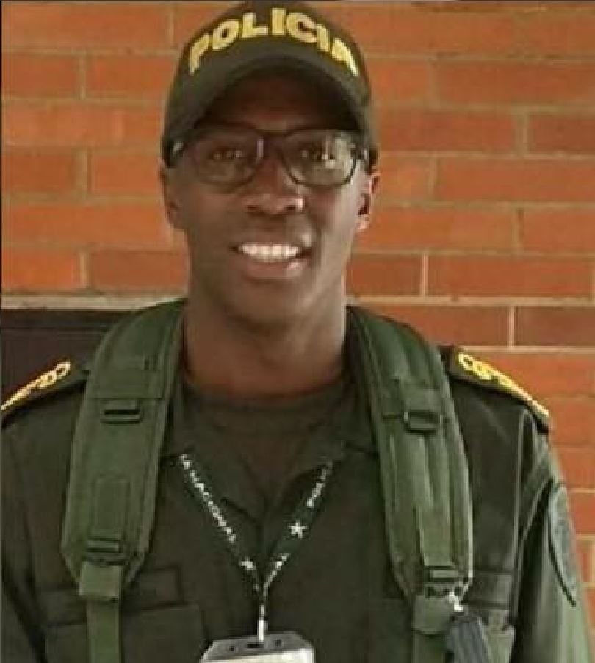
Nació en Pradera, Valle del Cauca, tenía 23 años, y era un destacado deportista de la Liga de Atletismo, lanzador de disco. Logró un récord con un lanzamiento de 50,84 metros. Logró cerca de 25 medallas en toda su carrera deportiva. Hacía el curso para ser oficial de la Policía.
- Óscar Javier Saavedra Camacho
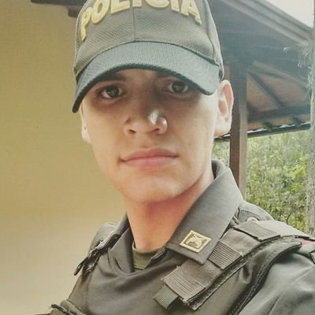
Se trataba de un joven bumangués, que practicaba artes marciales, su papá era agente pensionado de la policía nacional. Estaba a punto de cumplir 22 años de edad.
- Jonathan Efraín Suescún García
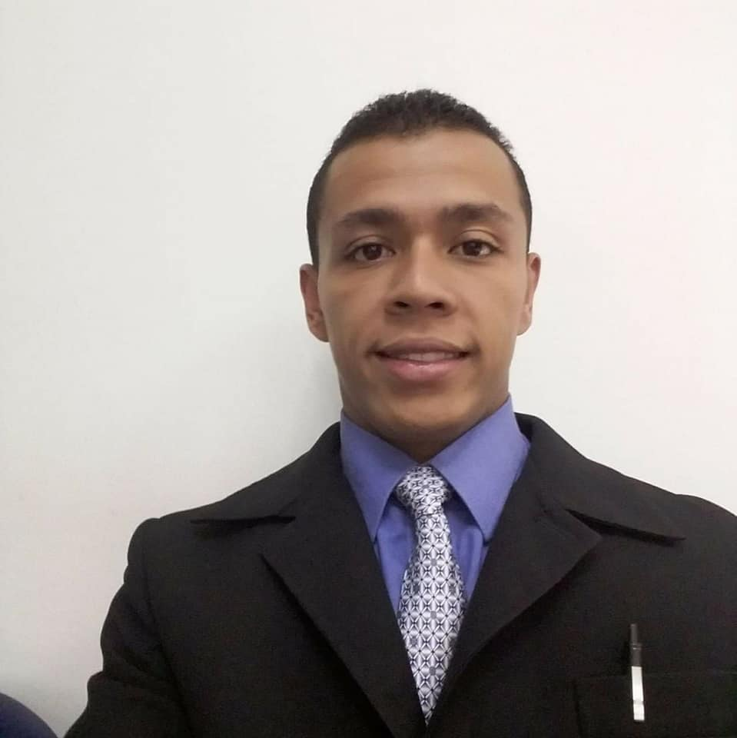
Era deportista de la Liga de Voleibol del departamento del Meta, destacado en las modalidades de playa y piso de esa disciplina. Nació en Granada Meta y tenía 24 años.
- Juan Felipe Majarrés Contreras
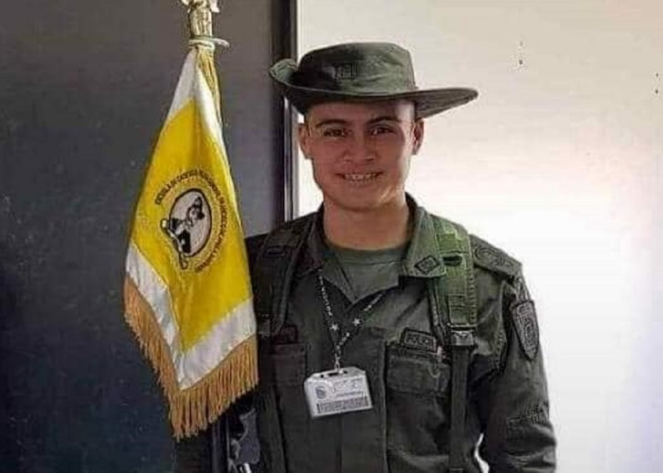
Igual que su amigo Jonathan Efraín Suescún García era un gran deportista enfocado al voleibol del departamento del Meta. Nació en Acacias y tenía 22 años.
- Juan Diego Ayala Ansola
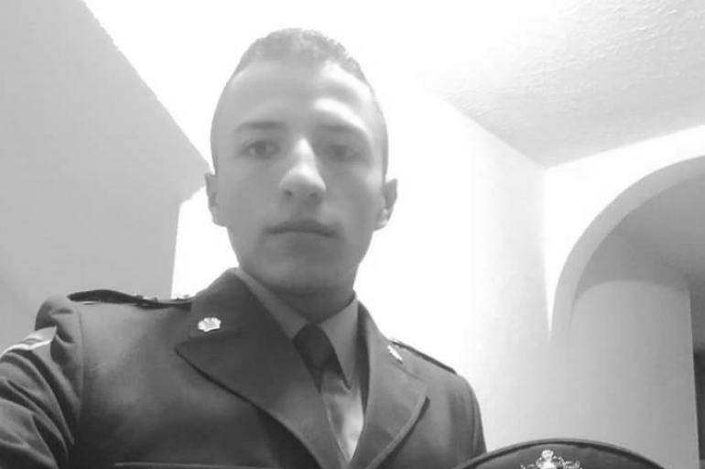
Oriundo de San Juan de Rio Seco Cundinamarca, tenía 20 años de edad. “`El mundo está en manos de aquellos que tienen el coraje de soñar y de correr el riesgo de vivir sus sueños…’", escribió Juan Diego en su perfil.
- Juan David Rodas Agudelo
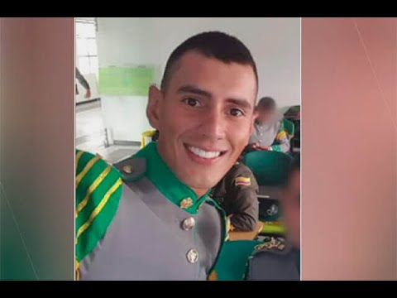
Oriundo de Belén de Umbría, en Risaralda, se distinguió como uno de los mejores alumnos en la Escuela General Santander. Tenía 22 años de edad.
- Diego Alejandro Pérez Alarcón
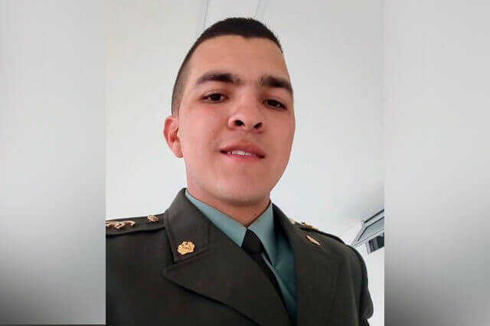
Nació en Tuluá Valle del cauca, Tenía 21 años de edad. Llevaba más de un año en la Escuela de Cadetes a la que ingresó con la idea de seguir los pasos de su padre.
- Jonatan Ainer León Torres
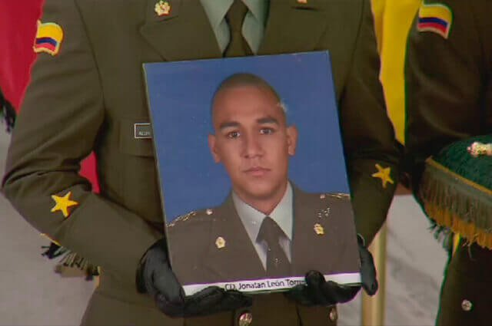
Nació en Bucaramanga y llevaba año y medio en la Escuela de Cadetes General Santander, y quería pertenecer a la Dijín. Era un joven de 23 años a quien le faltaban tres meses para recibir su grado de subteniente.
- Allan Paul Bayona Barreto
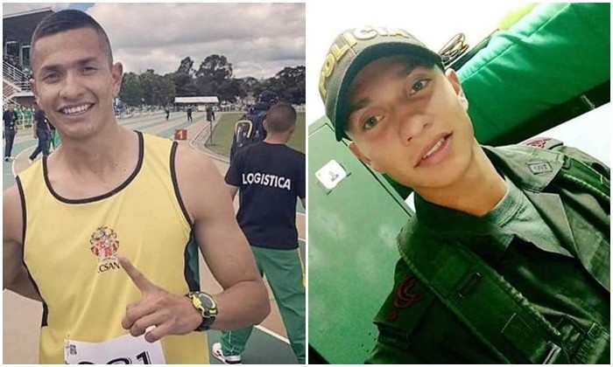
Tenía 22 años, nació en San Luis, Tolima, y llevaba año y medio en la Escuela de Cadetes. Era un atleta de gran nivel en semi fondo en los 800 y 1.500 metros y competía para las fuerzas armadas.

- Diego Alejandro Molina Peláez
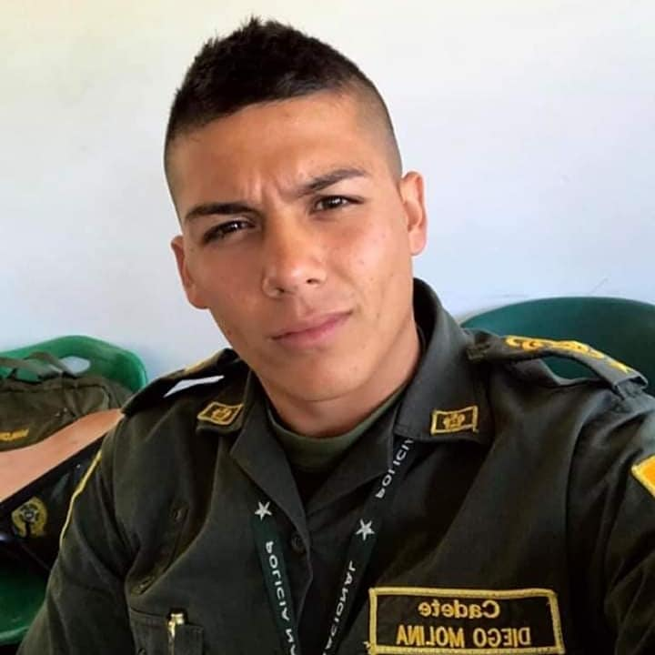
El reconocido deportista de Pereira (Risaralda) tenía 20 años y era hijo de un exsecretario de Gobierno de esa Ciudad. Llevaba 3 años como oficial de la Policía y 2 de ellos estudiando en la General Santander, donde el día del atentado iba a ser condecorado en la Guardia de Honor de la Escuela.
- Carlos Daniel Campaña Huertas
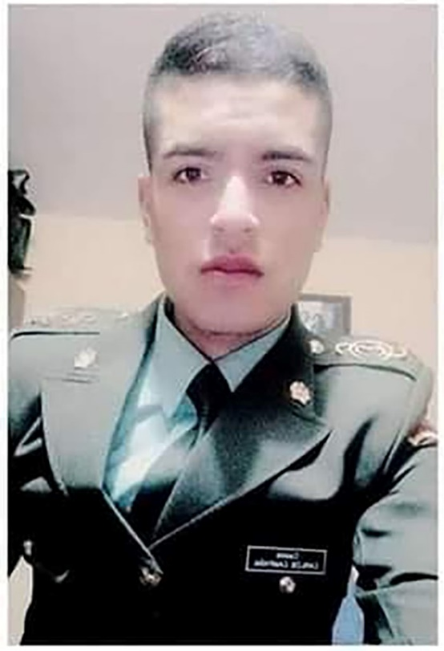
Oriundo de Puerres (Nariño) contaba con apenas 19 años de edad y siempre tuvo la vocación y el interés de servir a la Patria a través de la Policía
- Diego Fernando Martínez Galvis
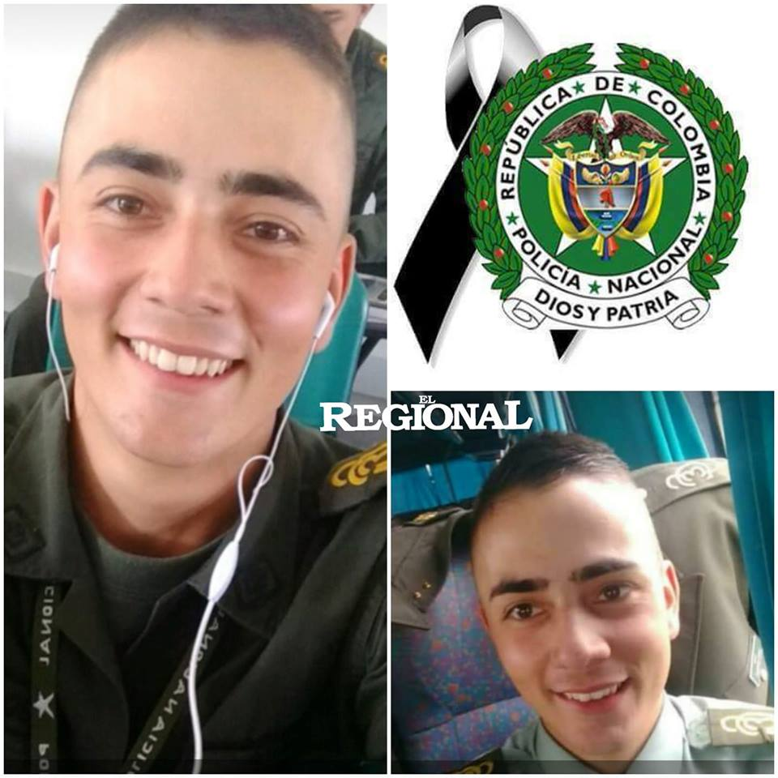
Con 21 años de edad y oriundo de Curití, en Santander, y prestó servicio militar en la estación de policía de San Gil. Llevaba un año en la Escuela General Santander y el día del atentado estaba en el primer escuadrón. Fue uno de los 5 uniformados que recibió el impacto del artefacto explosivo.
- Juan Esteban Marulanda Orozco
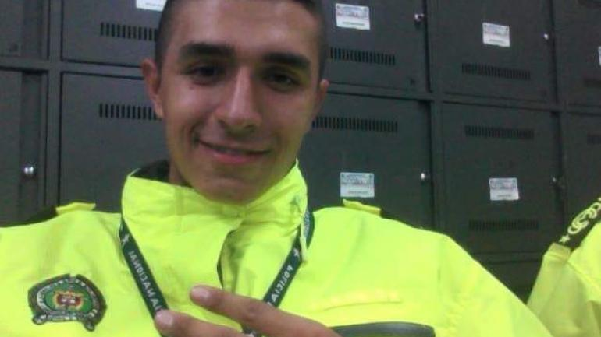
campeón en equitación y quien seguía los pasos en los carabineros, antioqueno de 19 años de edad.
- César Alberto Ojeda Gómez
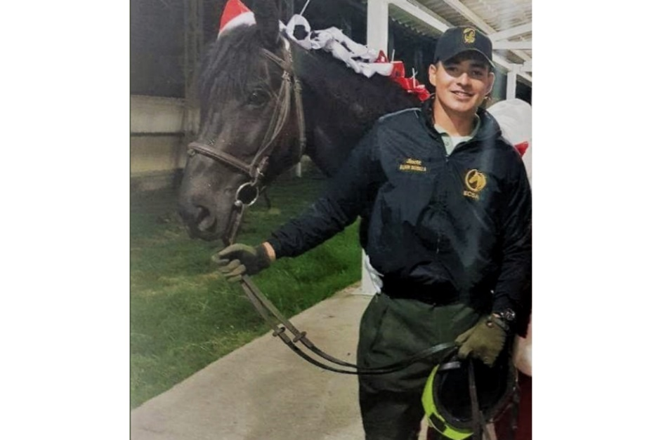
Murió tras una intervención quirúrgica en un hospital de Bogotá al que llegó en grave estado de salud, luego del atentado. Era hijo de un agente de tránsito del municipio de Floridablanca (Santander), de donde era oriundo.
- Cristian Fabián González Portillo
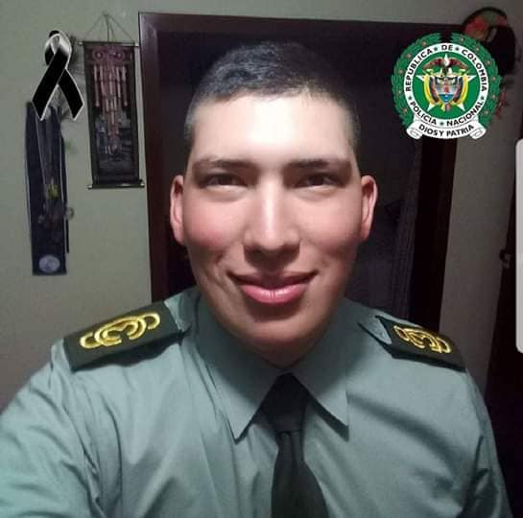
Tenía 19 años y era oriundo de Caldera, en Nariño. Llevaba poco tiempo en la Escuela y falleció en un centro médico de la capital.
- Fernando Alonso Iriarte Agresoth
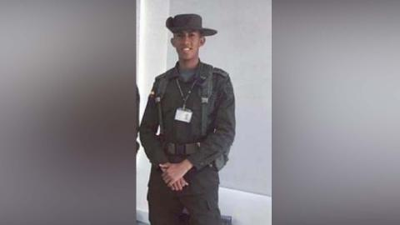
Nació en San Bernardo del Viento (Córdoba), hace 19 años. Además de su vocación de servicio, Agresoth era un destacado jugador de voleibol, lo que había hecho que recientemente lo tuvieran en cuenta en la selección Colombia de mayores.
- Érika Sofía Chicó Vallejo
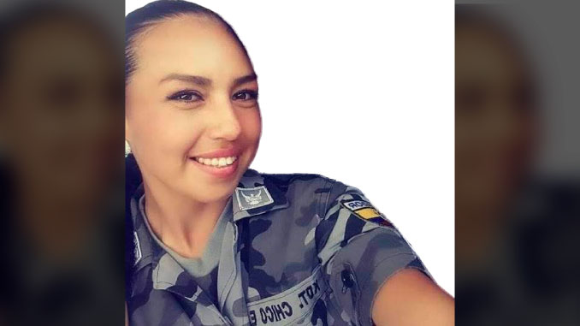
La Policía ecuatoriana de 21 años que estaba de intercambio, junto a 10 cadetes de esa nacionalidad, se ganó una beca para estudiar en la General Santander. Estaba a punto de ascender a subteniente y era una de las mejores alumnas en la Escuela de Ecuador.
- Cristian Camilo Maquilón Martínez
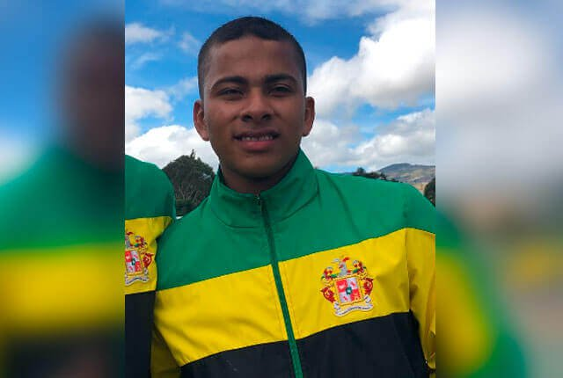
El cadete Cristian Camilo Maquilon Martínez, un reconocido atleta de la Liga Antioqueña de Atletismo que estudiaba becado para ser oficial de la Policía y poder cumplirle un sueño a su papá: tener una vivienda propia.
- Steven Ronaldo Prada Riaño
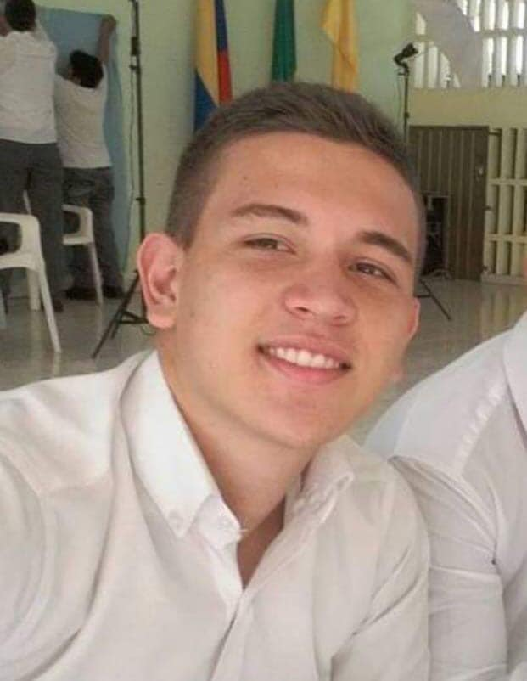
Era un ibaguereño de 21 años y llevaba 24 meses en esa institución policial. Había terminado sus estudios de bachiller en el colegio Reyes Umaña de la capital tolimense. Era arquero e hizo parte del equipo de la institución policial y estaba capacitándose como oficial desde 2017.
- Iván René Muñoz Parra
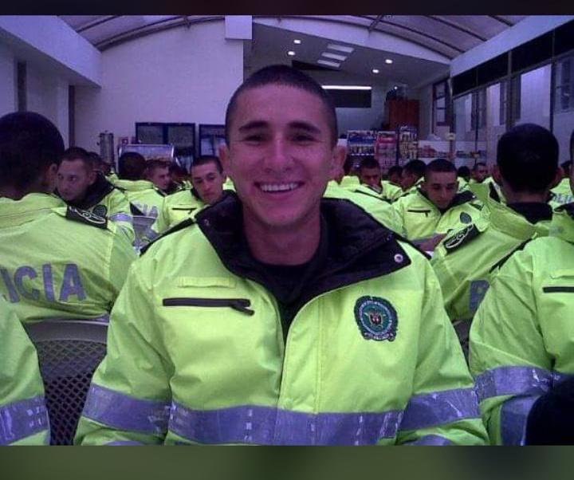
El cadete Muñoz, de 24 años, era oriundo de Barichara (Santander) y murió en la UCI del hospital Policlínico del Olaya durante una intervención quirúrgica, luego del atentado. Llevaba aproximadamente 5 años en la Policía Nacional y se caracterizó por su compañerismo, alegría, excelencia en sus estudios y por ser un gran ser humano, según sus compañeros.
- Andrés Felipe Carvajal Moreno (fallecido 8 días después en el Hospital el Tunal)
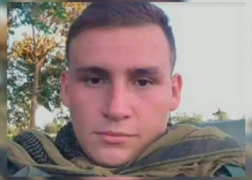
El joven de 24 años tenía el sueño de convertirse en general de la Policía. Tan pronto cumplió la mayoría de edad, Carvajal, nacido en Chiquinquirá y criado en Coper, Boyacá, dejó la finca en donde vivía con su padre para irse a prestar el servicio militar en el Ejército. Un año después se presentó a la Policía e ingresó a la Escuela de Cadetes.
- Andrés David Fuentes Yepes (fallecido el 8 de febrero de 2019)
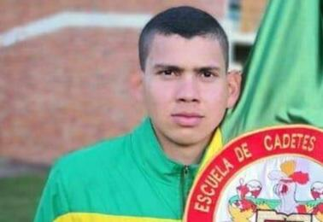
El joven, oriundo de Valledupar, permanecía en delicado estado de salud en la UCI desde el día del ataque. Prestó su servicio militar como auxiliar bachiller en la institución y, una vez terminó, ingresó al curso de oficial para iniciar su carrera como teniente. En agosto participó en los juegos inter-escuelas de la Policía, donde obtuvo medalla de plata en la disciplina de ‘Espada Individual Masculina Inscripción Nominal Única.

Como se observa, eran jóvenes que no superaban los 23 años de edad, de varias regiones de Colombia y que eran destacados deportistas, disciplinados, académicos y sobre todo llenos de esperanzas por alcanzar sus metas y servir al país y a sus familias.
La sociedad no puede olvidar la esperanza truncada por este acto terrorista, y es por eso que cobra importancia esta ley de honores, para que se resalte la vida de cada uno de estas jóvenes promesas y no sigamos el camino sin recordar que el terrorismo causa daños irreparables.
Por estas razones, se considera necesaria la elaboración de un monumento en el que vayan inscritos los nombres de los cadetes que perdieron la vida en la Escuela de Cadetes de Policía “General Francisco de Paula Santander” – ECSAN en el atentado del jueves 17 de enero de 2019, y adicionalmente que en ceremonia especial se rinda honores a los cadetes objeto de este proyecto con la presencia de la Escuela, los familiares de los cadetes víctimas y los miembros del Congreso de la República.

- Fundamento Jurídico

En este sentido, el artículo 150 numeral, 3 y 15 de nuestra Constitución Política indica que:

Artículo 150. Corresponde al Congreso hacer las leyes. Por medio de ellas ejerce las siguientes funciones:
…
15. Decretar honores a los ciudadanos que hayan prestado servicios a la patria.

IV. Conclusiones:

Por las razones expuestas en el presente proyecto de ley, queda claro que la iniciativa que nos ocupa, es la manera idónea para que de acuerdo a sus facultades, el honorable Congreso de la República rinda un homenaje a los jóvenes cadetes víctimas del atentado en la Escuela de Cadetes de Policía “General Francisco de Paula Santander” -ECSAN-.

Franklin Lozano de la Ossa
Honorable Representante
Departamento del Magdalena

Bogotá, D.C. 3 de abril de 2019

Doctor
JORGE HUMBERTO MANTILLA
Secretario General
H. Cámara de Representantes
Ciudad.

Apreciado doctor Mantilla:

En mi condición de Representante a la Cámara, por el Departamento del Magdalena y en uso del derecho que consagra la Constitución Política en el artículo 154, y Ley 5º de 1992 en los. Artículos 139 y 140 y 13 de la Ley 974 de 2005, nos permitimos presentar a consideración del Honorable Congreso, el presente proyecto de Ley "Por medio de la cual se rinde homenaje a los cadetes víctimas del atentado en la Escuela de Cadetes de Policía “General Francisco de Paula Santander” -ECSAN-

Cordialmente,

Franklin Lozano de la Ossa
Honorable Representante
Departamento del Magdalena

Disponible en https://www.policia.gov.co/incorporacion/razones
https://www.semana.com/nacion/articulo/esto-es-lo-que-se-sabe-del-terrible-ataque-contra-la-policia-en-bogota/598119
https://www.semana.com/nacion/articulo/antanas-mockus-habla-sobre-el-carro-bomba-a-la-escuela-de-cadetes-y-la-marcha/598553

